 | 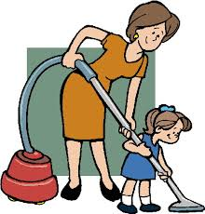
Mein Name ist Wendy. Ich werde erzählen, was ich jeden Tag mache. | Heute ist Montag. Ich helfe Mama bei der Hausarbeit.
Heute ist Dienstag. Nach der Schule gehe ich schwimmen. | Heute ist Mittwoch.Wir gehen in die Bibliothek und lesen Geschichten.
 | 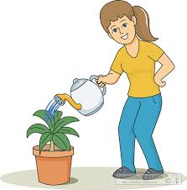
Heute ist Donnerstag. Ich habe Tennis Training. | Heute ist Freitag. Ich gieβe meine Pflanzen.
Heute ist Samstag. Ich gehe ins Kino. | Heute ist Sonntag. Ich treffe meinen Freund und wir fahren Rad.

Beantworte die Fragen.

Wer spricht über ihre Woche?
..........................................................................................................................................................
Was macht sie am Montag?
..........................................................................................................................................................
Wann liest sie?
..........................................................................................................................................................
Wo liest sie?
..........................................................................................................................................................
Was macht sie am Donnerstag?
..........................................................................................................................................................
Geht sie am Freitag schwimmen?
...........................................................................................................................................................
Wann gieβt sie die Pflanzen?
...........................................................................................................................................................
Geht sie am Samstag ins Restaurant?
...........................................................................................................................................................
Wer fährt mit ihr Rad?
..........................................................................................................................................................
Wann fahren sie Rad?
..........................................................................................................................................................
Wer macht die Hausarbeit mit Wendy?
..........................................................................................................................................................

Und du? Erzähl, was du an jedem Tag machst.

- ....................................................................................................................................................................................................................................................................................................
- ....................................................................................................................................................................................................................................................................................................
- ....................................................................................................................................................................................................................................................................................................
- ....................................................................................................................................................................................................................................................................................................
- ....................................................................................................................................................................................................................................................................................................
- ....................................................................................................................................................................................................................................................................................................
- ....................................................................................................................................................................................................................................................................................................

